Правильно обжимаем RJ45
Виды сетей и их топология
Распиновка кабеля
Правила и порядок обжима
Инструмент для обжима кабеля
Назначение выводов

Если вам стало интересно, как же правильно обжимать разъемы на витой паре, то это говорит о том, что вы собрались строить так называемую Локальную Вычислительную Сеть (ЛВС) или, попросту, Сеть. И не просто сеть, а, скорее всего, сеть на основе технологии Ethernet, а может быть даже и Token Ring.
Предположим, в силу ее большей распространенности, что вы строите, а я вам немного в этом помогаю, сеть Ethernet на витой паре. Подобные сети используют в качестве физической среды передачи данных кабель на основе экранированной или неэкранированной витой пары, соответственно STP (Shielded Twisted Pair) и UTP (Unshielded Twisted Pair), имеющий соответствующий тип (для STP) или категорию (для UTP).

Виды сетей и их топология
Сети на базе Ethernet бывают трех видов. Ниже представлена их сводная таблица:
Наименование технологии | Стандарт | Спецификация | Тип используемого кабеля | Число используемых витых пар | Скорость передачи данных
Ethernet | IEEE 802.3i | 10Base-T | UTP Cat.3-5 | 2 | 10 Мбит/с
Fast Ethernet | IEEE 802.3u | 100Base-TX | UTP Cat.5/STP Type1A | 2 | 100 Мбит/с
Fast Ethernet | IEEE 802.3u | 100Base-T4 | UTP Cat.3 | 4 | 100 Мбит/с
Gigabit Ethernet | IEEE 802.3ab | 1000Base-T | UTP Cat.5 | 4 | 1000 Мбит/с

Таблица 1. Сети на базе Ethernet

На сегодняшний день, наиболее распространенной из этих технологий является Fast Ethernet, т.к. простая Ethernet уже не удовлетворяет потребностей большинства потребителей, а Gigabit Ethernet еще достаточно дорога для ее широкого применения, хотя и начинает постепенно вытеснять своих предшественниц. Поэтому мы с вами будем строить сеть на основе Fast Ethernet с использованием двух витых пар из кабеля UTP Cat.5. К тому же, как показывает практика, при использовании данного типа кабеля возможна работа и простой Ethernet, что может пригодиться при наличии некоторого количества старых устройств.
Определившись со средой передачи данных в сети, необходимо определиться и с ее топологией, т.е. с тем, как все имеющееся оборудование будет соединяться между собой. Для сетей на основе Ethernet типовой топологией является «Звезда». Это такое соединение оборудования, когда линии связи от всех компьютеров и прочих сетевых устройств сходятся в одном устройстве, называемом концентратором, при помощи которого и осуществляется связь между ними. Для построения больших сетей используется «иерархическая звезда» – иерархическое соединение концентраторов между собой связями типа «звезда» – самый распространенный тип топологии во всех сетях в настоящее время.
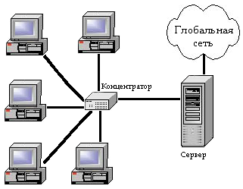
Рис. 1. Соединение типа «звезда»
Но не стоит забывать и того, что соединение между собой всего-навсего двух устройств тоже является сетью. Причем, такое соединение может вызвать не меньше вопросов, чем соединение звездой, из-за того, что некоторые пары кабеля в разъемах RJ45 (или, как их еще называют, «джеках» от registered jack) чаще всего должны меняться местами.
Порядок следования линий связи в виде проводов витой пары в разъеме RJ45, а, следовательно, и в порте сетевого адаптера устройства после подключения в него кабеля с разъемом, определяется физическим устройством этого самого порта. Стандартный порт представляет собой отверстие с пазом для фиксации внутри него разъема RJ45 и восемью контактами в виде металлических полос, которые точно совпадают с контактами-полосами на разъеме. Эти контакты имеют свои номера от 1 до 8 (см. рис. 2) и разделяются на пары: 1-2, 3-6, 4-5, 7-8. Существует два типа портов – MDI (Medium Dependent Interface – Интерфейс, зависящий от среды) и MDI-X (Medium Dependent Interface crossover – Интерфейс, зависящий от среды, с перекрещиванием), – в каждом из которых пары контактов 1-2 и 3-6 имеют разное назначение, а попросту – меняются местами. Т.е., если в порту MDI пара 1-2 это контакты передатчика данных (Тх), а пара 3-6 – приемника (Rx), то в порту MDI-X наоборот: пара 1-2 – контакты приемника (Rx), а 3-6 – передатчика (Tx), о чем и говорит буква «Х» в названии порта. Для того чтобы соединение между двумя устройствами заработало, передатчик (Тх) одного устройства должен быть соединен с приемником (Rx) другого устройства.
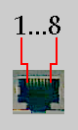 | 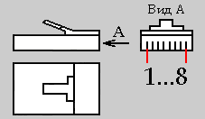
а) порт MDI/MDI-X | б) разъем RJ45
Рис. 2. Нумерация контактов

Портами MDI оснащено большинство сетевых адаптеров и прочих устройств. Портами MDI-X оснащаются такие устройства, как коммутаторы, специально для того, чтобы при подключении к ним какого-либо устройства можно было бы обжать витую пару с обеих сторон одинаково, без перекрещивания пар внутри кабеля. Существуют концентраторы с автоопределением контактов, которые сами решают, должен порт быть MDI-X или MDI, в зависимости от подключенного к этому порту устройства. Многие коммутаторы соединяются между собой простым кабелем без перекрещивания через специальные порты, называемые UpLink’ами (см. рис. 3). Другой способ подключения – это порты, которые могут работать и как порт MDI-X, и как порт MDI, в зависимости от положения специального переключателя или кнопки.
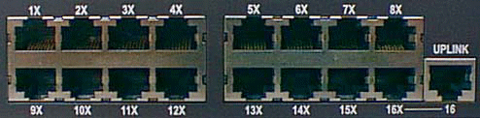
Рис. 3. Коммутатор с портом UpLink

Распиновка кабеля
Теперь нам надо разобраться, какой проводок кабеля должен подходить к тому или иному контакту в разъеме RJ45. Для этого условимся, что мы строим сеть по спецификации 100Base-TX, т.е. с использованием двух пар из четырех возможных (см. таблицу выше). Существует два стандарта: EIA/TIA-568A и EIA/TIA-568B, в соответствии с которыми и определяется расположение проводов в разъемах:

Стандарт  EIA/TIA | Номер контакта
Стандарт  EIA/TIA | 1 | 2 | 3 | 4 | 5 | 6 | 7 | 8
568A
568B

Таблица 2. Соответствие проводов номерам контактов
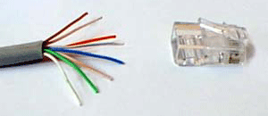 | 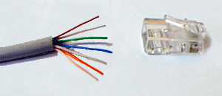
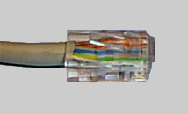 | 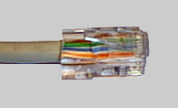
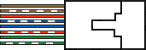 | 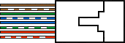
а) 568A | б) 568B
Рис. 4. Раделка кабеля и обжатый разъем под соответствующий стандарт

По большому счету, если вы замените пару одного цвета на пару другого цвета , то сеть будет работать и на ней, хотя, возможно, и немного не так, как положено при стандартном расположении. Можно еще поменять провода одной пары местами, т.е., например, вместо оранжево-белого подключить оранжевый, а вместо оранжевого – оранжево-белый. Тоже будет работать. Однако, стандарт, есть стандарт.
Для соединения компьютера или другого сетевого устройства (порта MDI) с концентратором (портом MDI-X) используют кабели, обжатые по одному и тому же стандарту с обоих концов. Т.е. либо только 568A, либо только 568B, т.к. при таком соединении нет необходимости перекрещивания пар в самом кабеле. При соединении же, например, двух компьютеров (портов MDI) необходимость в перекрещивании пар существует, поэтому используют оба стандарта для обжатия каждого из концов: один конец по 568A, другой – по 568B.

Соединение компьютера/устройства (порта MDI) с концентратором (портом MDI-X)
Соединение компьютера/устройства (порта MDI) с компьютером (портом MDI)
Один конец кабеля | Другой конец кабеля | Один конец кабеля | Другой конец кабеля
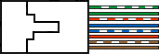
или |  | или
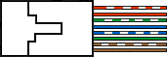

  начало | конец
  1 белый с оранжевым | 1 белый с оранжевым
  2 оранжевый | 2 оранжевый
  3 белый с зеленым | 3 белый с зеленым
  4 синий | 4 синий
  5 белый с синим | 5 белый с синим
  6 зеленый | 6 зеленый
  7 белый с коричневым | 7 белый с коричневым
  8 коричневый | 8 коричневый
  начало | конец
  1 белый с оранжевым | 1 белый с зеленым
  2 оранжевый | 2 зеленый
  3 белый с зеленым | 3 белый с оранжевым
  4 синий | 4 синий
  5 белый с синим | 5 белый с синим
  6 зеленый | 6 оранжевый
  7 белый с коричневым | 7 белый с коричневым
  8 коричневый | 8 коричневый
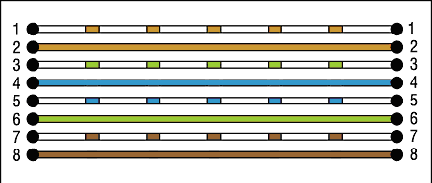 | 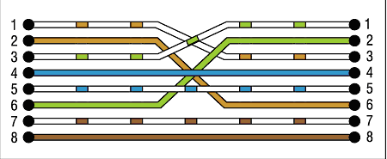
Таблица 3. Схемы соединения (четырехпарный провод)

Для соединения устройств можно использовать и двухпарный провод. В этом случае, надо не забывать, что используются только 1,2,3 и 6 контакты, и не ошибиться при обжатии.

Соединение компьютера/устройства (порта MDI) с концентратором (портом MDI-X) |  | Соединение компьютера/устройства (порта MDI) с компьютером (портом MDI)
Один конец кабеля | Другой конец кабеля | Один конец кабеля | Другой конец кабеля
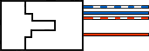 | 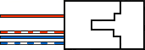 | 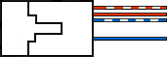
или |  | или
 | 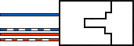

Таблица 4. Схемы соединения (двухпарный провод)

В сетевые розетки провода заводятся тоже в зависимости от используемого стандарта. Их контакты пронумерованы тем или иным способом.
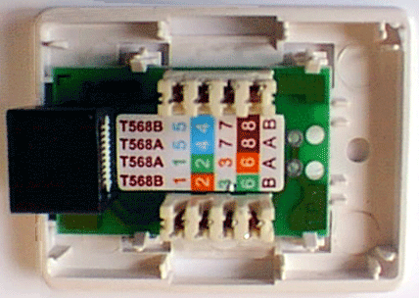
Рис. 5. Сетевая розетка

Правила и порядок обжима
При зачистке кабеля, расплетение витых пар не должно превышать 12,5 мм, поэтому желательно использовать специальные клещи, в которых есть ножи с ограничителями. Не нужно, так же, снимать изоляцию с каждого из проводов.
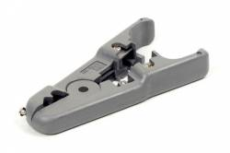
Рис. 6. Инструмент для разделки

- Расплести проводники и упорядочить их согласно выбранной схемы
- Выровнять и распрямить концы проводников, а после - обрезать, оставив от оболочки кабеля примерно 12.5 мм.
- Защищать сами проводники не надо!
- Зажимая оболочку кабеля одной рукой, другой аккуратно оденьте на кабель коннектор, держа его защелкой вниз и следя, чтобы проводники зашли в коннектор до упора и не перепутались, а оболочка кабеля вошла в корпус. Вот так должен выглядеть коннектор перед завершающим этапом:
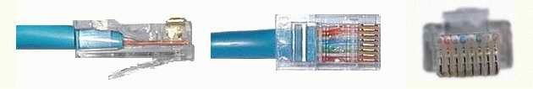
Рис. 7 Правильный обжим витой пары:

- Осталось только аккуратно вставить оконцованный кабель в специальные обжимные клещи (кримпер), несколько раз плавно их нажать. Убедитесь что проводники и оболочка кабеля не сдвинулись, а ножи равномерно и без загиба вонзились в проводники. Зажимаются не только проводники, но и сама оболочка кабеля потому следите, чтобы она достаточно заходила в корпус. Если кабель очень тонкий (встречаются двухпарные кабеля диаметром 2-3 мм) - для надежного обжима оболочки можно намотать немножко изоленты или надеть подходящий кембрик (кусочек оболочки толстой витухи)

Инструмент для обжима кабеля
Инструмент для обжима кабеля: бывает нескольких видов
 | 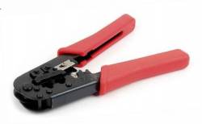
Инструмент для обжима кабеля: | Кримпер:

Простые кримперы стоят довольно недорого и лучше всё-таки иметь такой инструмент дома - им можно обжимать не только сетевые кабеля, но и телефонные с наконечниками RJ-11. Однако, если это случай разовый - можно обжать и узкой отверткой или ножом.
Только коннекторов побольше купите сразу, вряд ли получится с первого раза... И избегайте покупать коннекторы со вставкой - они для мягких многожильных кабелей и для их обжатия требуется определённая сноровка. Начинать с них не стоит...

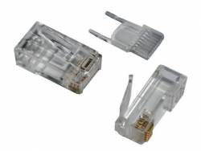
Коннектор RJ-45 со вставкой:

Назначение выводов
N | Название | Описание
1 | TX_D1+ | Tranceive data +
2 | TX_D1- | Tranceive data -
3 | RX_D2+ | Receive data +
4 | BI_D3+ | Bi-directional Data+
5 | BI_D3- | Bi-directional Data-
6 | RX_D2- | Receive data -
7 | BI_D4+ | Bi-directional Data+
8 | BI_D4- | Bi-directional Data-

